FT13H杠杆浮球式疏水阀
用途
杠杆浮球疏水阀，广泛用于工业蒸汽加热设备，各种大型热交换器及干燥机、夹套锅等，特别应用于冷凝水特大排量在的工作场合。
特点
此超大排量型蒸汽疏水阀，在整个工作压力范围内无需调整和更换内件，即可充分排除大量的疑结水。排水过冷度可达0度，特别适合用于疑结水量的工作场合。
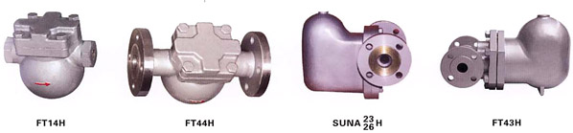

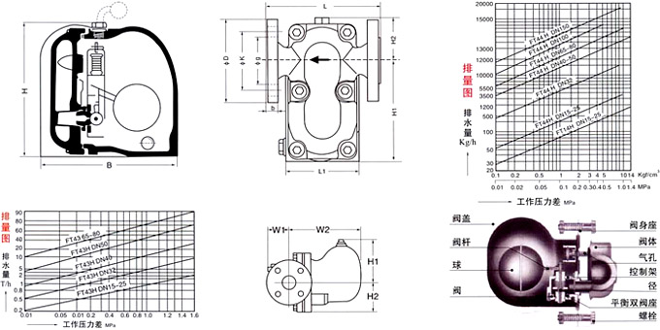

主要零件材料表
主要零部件材料袋 | 材料
阀体、阀盖 | WCB、HT250不锈钢
阀座、阀芯 | 不锈钢
浮球 | 不锈钢
控制架 | 不锈钢
热敏元件 | 哈氏合金
技术参数表
产品型号 | 公称通径  DN（mm） | 连接  方式 | 使用压力  （MPa） | 温度  （℃） | 外形尺寸（mm）
 |  |  |  |  | L | L1 | H1 | H2 | W
SFT14-16 | 15~20 | 螺纹 | 0.01~1.6 | 250 | 125 | 155 | 55 | 55 | 155
SF14-16 | 15~25 | 螺纹 | 0.01~1.6 | 250 | 190 | 220 | 120 | 80 | 140
F44-16  （SFT43）  （SFT46） | 15~20  25 | 法兰 | 0.01~1.6 | 350 | 195  215 | 255 | 85 | 115 | 110
F44-16  （SFT43）  （SFT46） | 32~50  65~80 | 法兰 | 0.01~1.6 | 350 | 230  270 | 345  420 | 175  218 | 110  125 | 190  220
SUNA23 26H | 15~20  25  32~50 | 法兰 | 0.01~4.0 | 350 | 195  215  230 | 145  235 | 60  125 |  | 90  145

